|  |  |  |
| --- | --- | --- |
|  | **Carátula para entrega de prácticas** | |
| Facultad de Ingeniería | | Laboratorio de docencia |

Laboratorios de computación

|  |  |
| --- | --- |
| *Profesor:* | Ernesto Alcanatara Concepcion |
| *Asignatura:* | Fundamentos de Programación |
| *Grupo:* | 17 |
| *No de Práctica(s):* | 1 |
| *Integrante(s):* | Soria Palos Juan Enrique |
| *No. de Equipo de cómputo empleado:* |  |
| *No. de Lista o Brigada:* | 42 |
| *Semestre:* | 2022_1 |
| *Fecha de entrega:* | viernes, 17 de septiembre de 2021, 17:00 |
| *Observaciones:* |  |
|  |  |

salas A y B

CALIFICACIÓN: __________

INTRODUCCIÓN

En esta primera practica de laboratorio se indagará acerca de herramientas que se ofrecen dentro de la web que se pueden utilizar de forma practica para ayudar al estudiante a la realización de sus tareas. A su vez se aprenderá a utilizar estas herramientas para hacer las búsquedas y realización de tareas mucho más precisas y consistentes siguiendo los pasos y sugerencias de las actividades que se indican en la práctica.

Dentro de esta primer practica individual se crearán carpetas de almacenamiento compartidas en la nube que servirán cómo un segundo respaldo adicional y como repositorio que es el principal objetivo.

Usaremos el software OneNote para que en cualquier caso dado que no contemos con una libreta física podamos acceder a este sin necesidad de una libreta y plumas, además de que sea lo que realicemos o escribamos se quedará guardado dentro de la nube de nuestra propia cuenta ya antes realizada.

Igualmente se hará el uso de búsquedas inteligentes introduciendo comillas para hacer una búsqueda mucho mas precisa, restando cosas innecesarias y únicamente nos muestre lo que queremos sin perder mucho tiempo en el proceso. Dentro del mismo navegador se usará una calculadora para resolver ciertos ejercicios matemáticos.

Igualmente se hará una búsqueda dentro de la biblioteca de UNAM usando operadores booleanos como en la búsqueda del navegador.

También se creará una cuenta en el programa de GitHub, está aplicación es para almacenar proyectos en el desarrollo de programas de ordenador usando el código de fuente.

Actividad en el laboratorio:

1. Crear una cuenta de Google drive, skyDrive o dropbox y crear una carpeta

compartirla con todos los integrantes del equipo y con el correo:

estructuradedatosyalgoritmosi@gmail.com. Esta la utilizaras para compartir

los archivos de esta práctica.

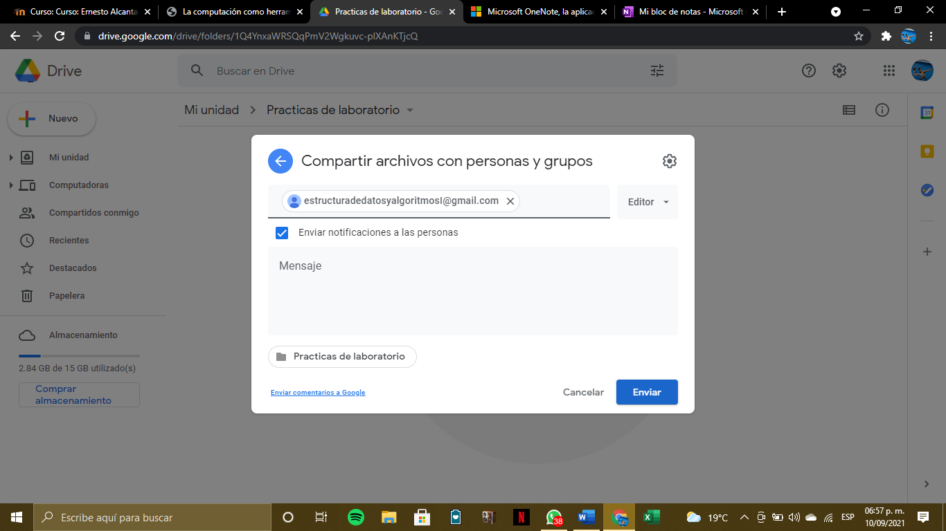

2. Crear una cuenta en OneNote y crea un documento con el resumen de lo

visto en la primera semana de clases. Ver ejemplo de la página 7 y 8 de la

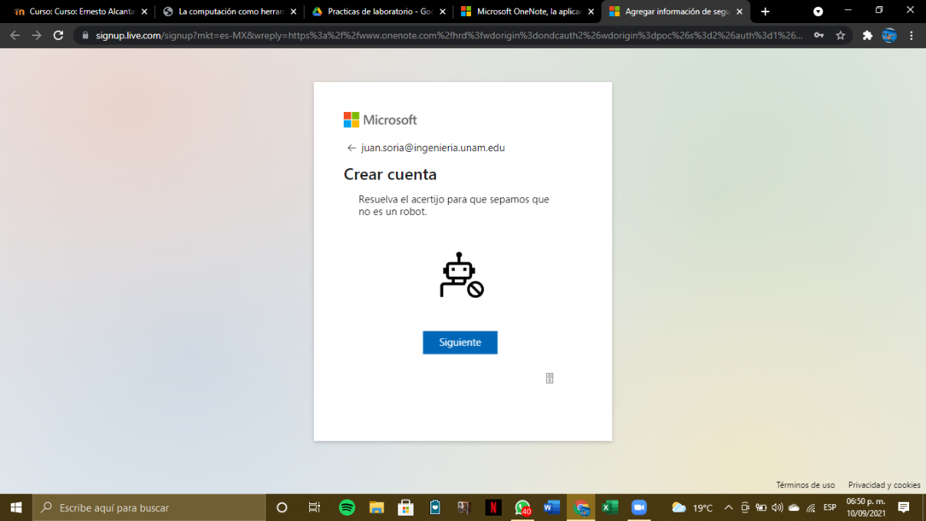guía práctica de las salas de laboratorio a y b.

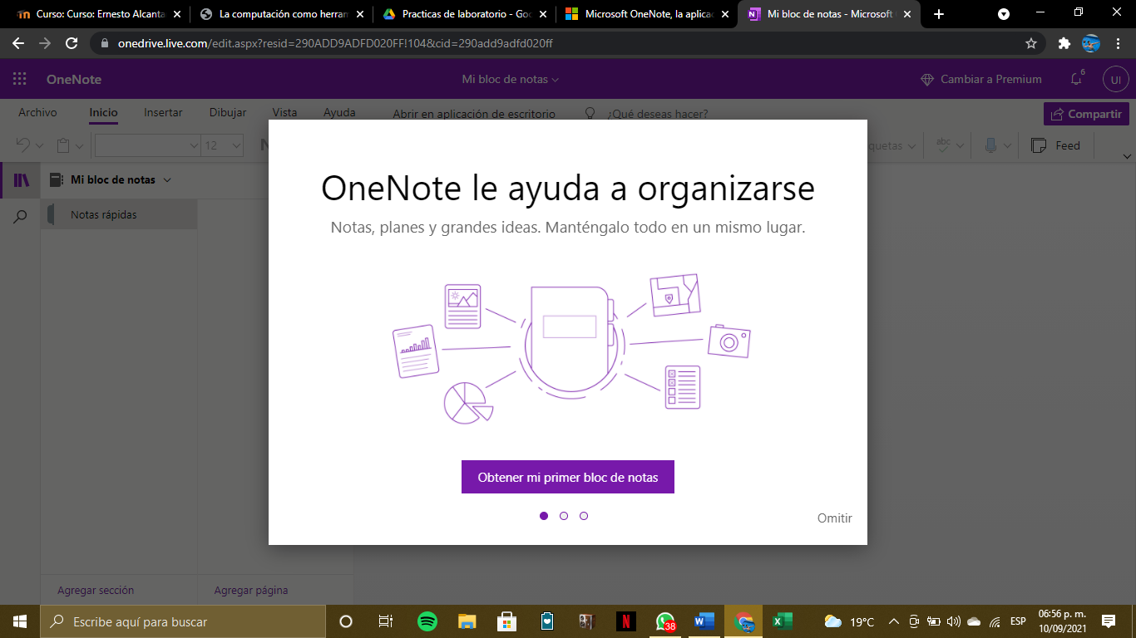

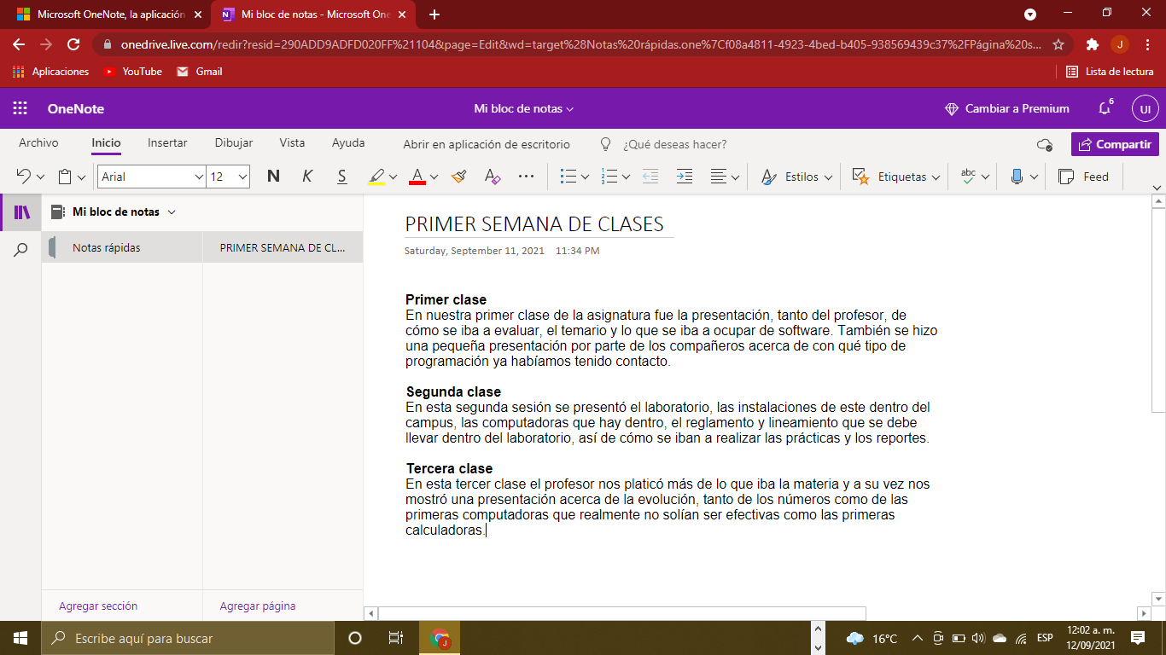

3. Realiza una búsqueda en Google utilizando la etiqueta de autor sobre el

“Lenguaje de programación en C”. Qué tipo de resultados obtienes.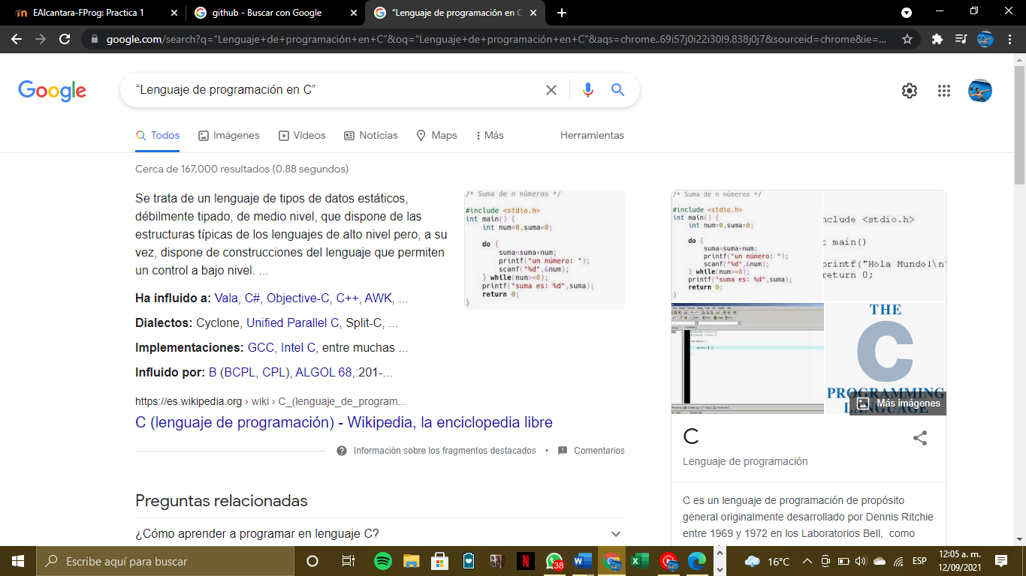

4. Utilizando Google obtén la definición de una “máquina de Turing”(antepón

la palabra “define:” Ver página 16 de la guía práctica de las salas de

laboratorio a y b). Pon aquí el resultado

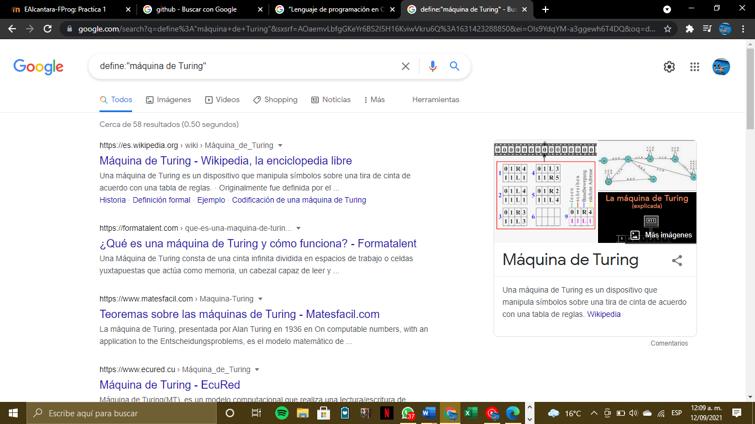

5. Utilizando google grafica el sen, cos, tan, ctan. Ver página 17 de la guía

práctica de las salas de laboratorio a y b

1. sin(x)

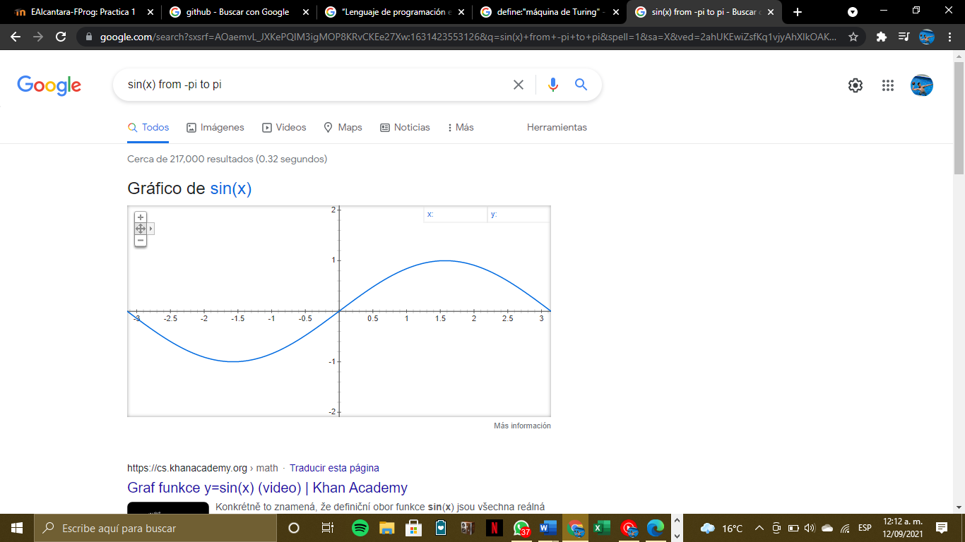

1. cos(x)

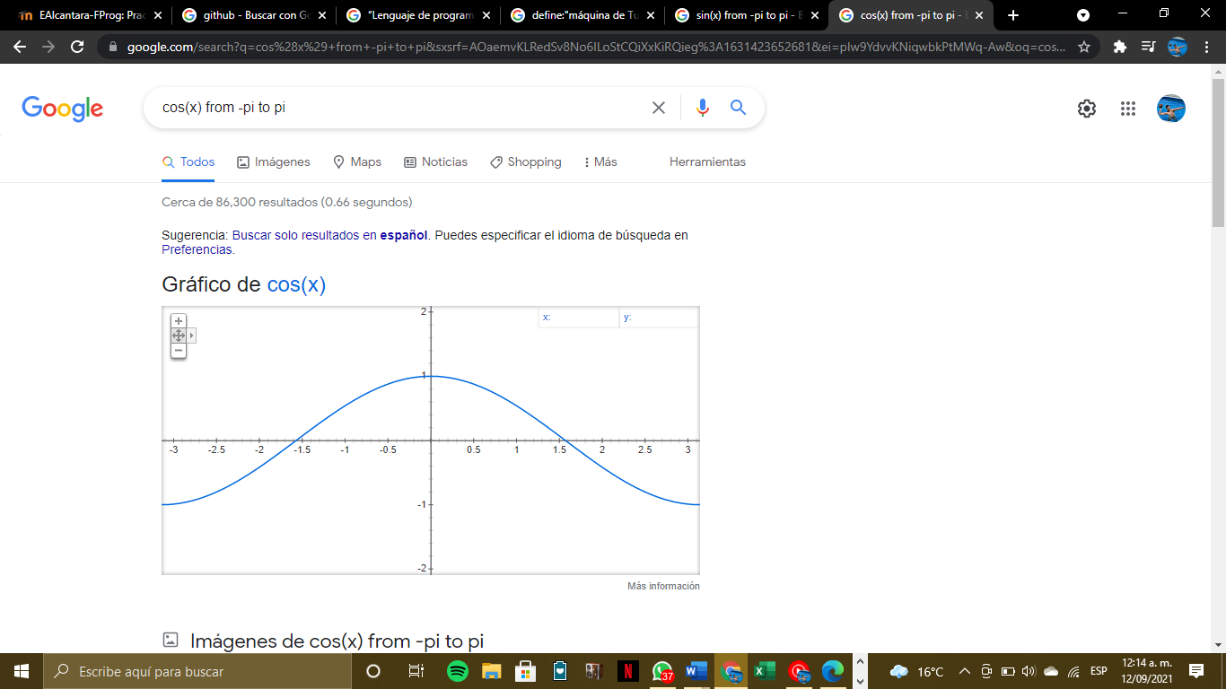

1. tan(x)

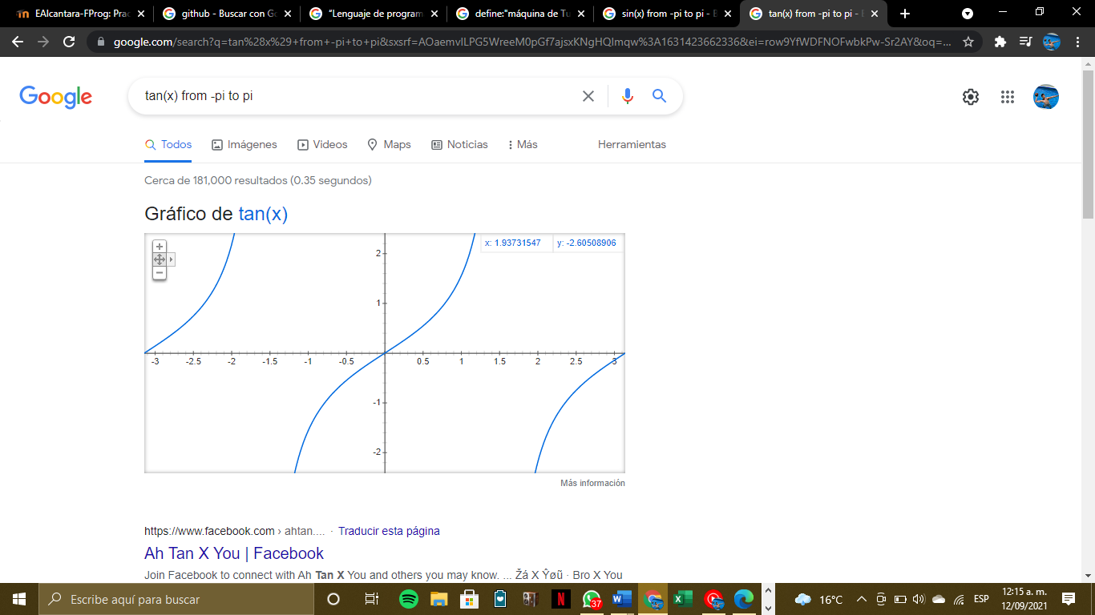

1. ctan(x)

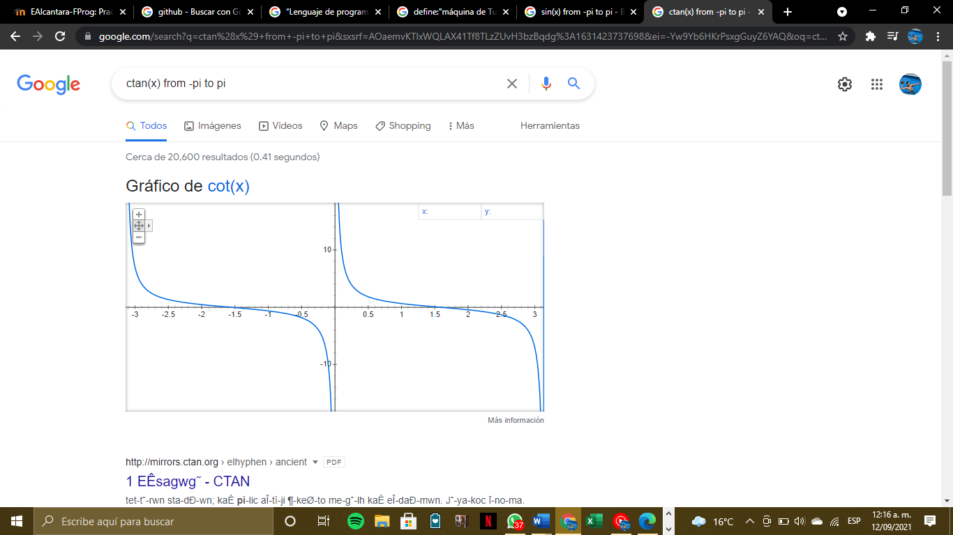

6. Utiliza “intitle: intext: y filetype:” para encontrar pdf’s sobre sistemas

operativos unix

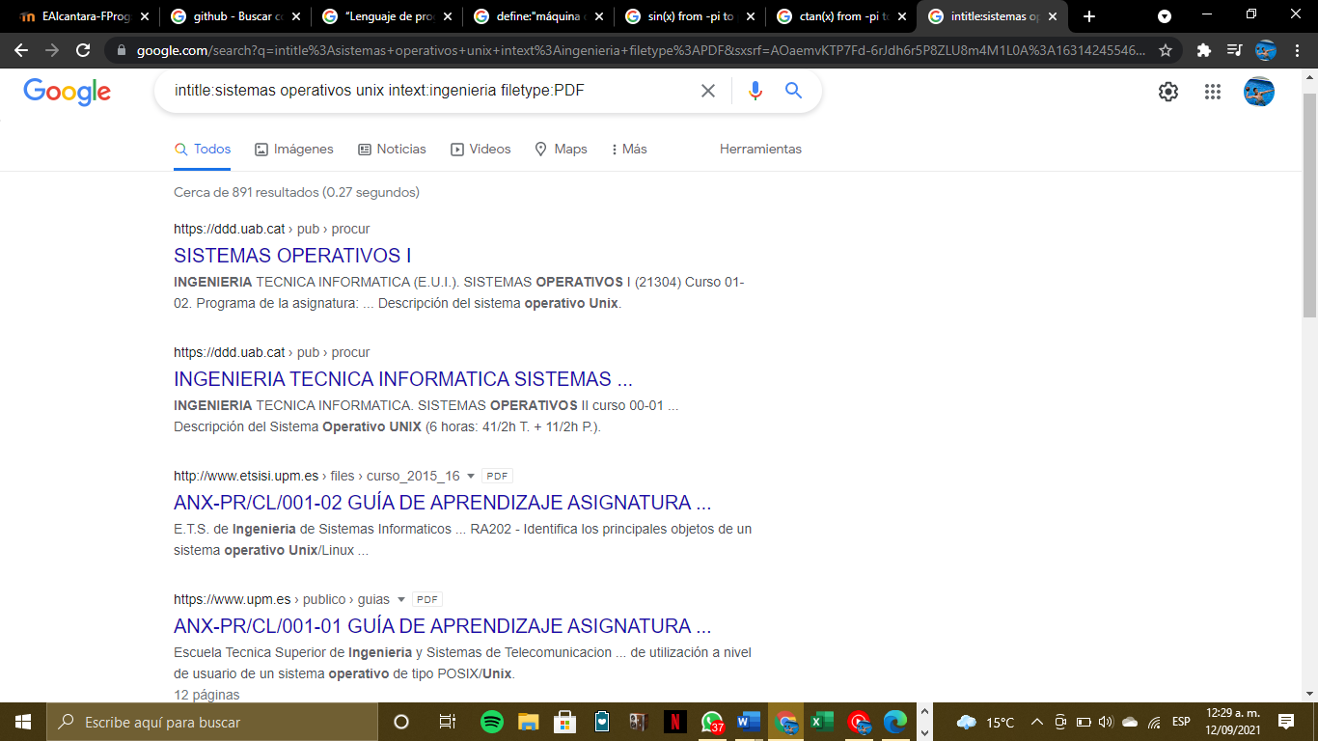

7. Utilizando la calculadora de google resuelve las siguientes operaciones:

1) 4+2-3=

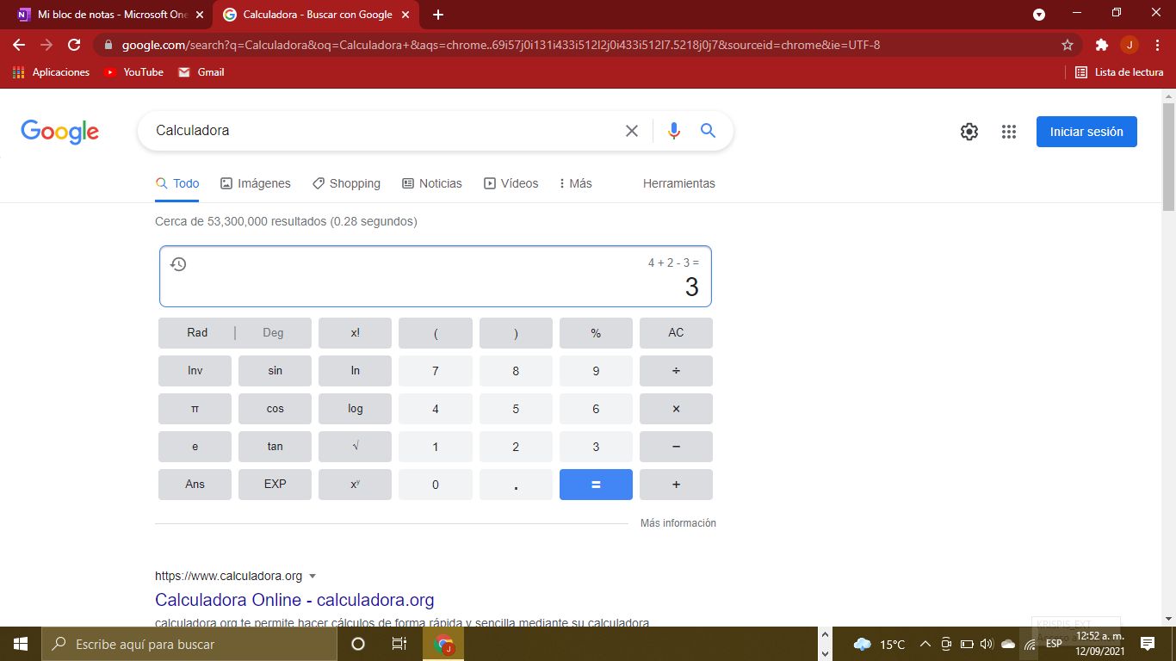

2) -9 + 4 2=

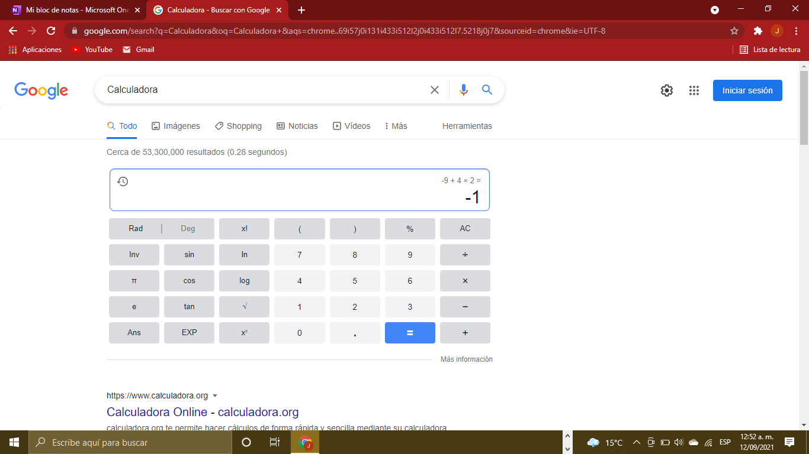

3)

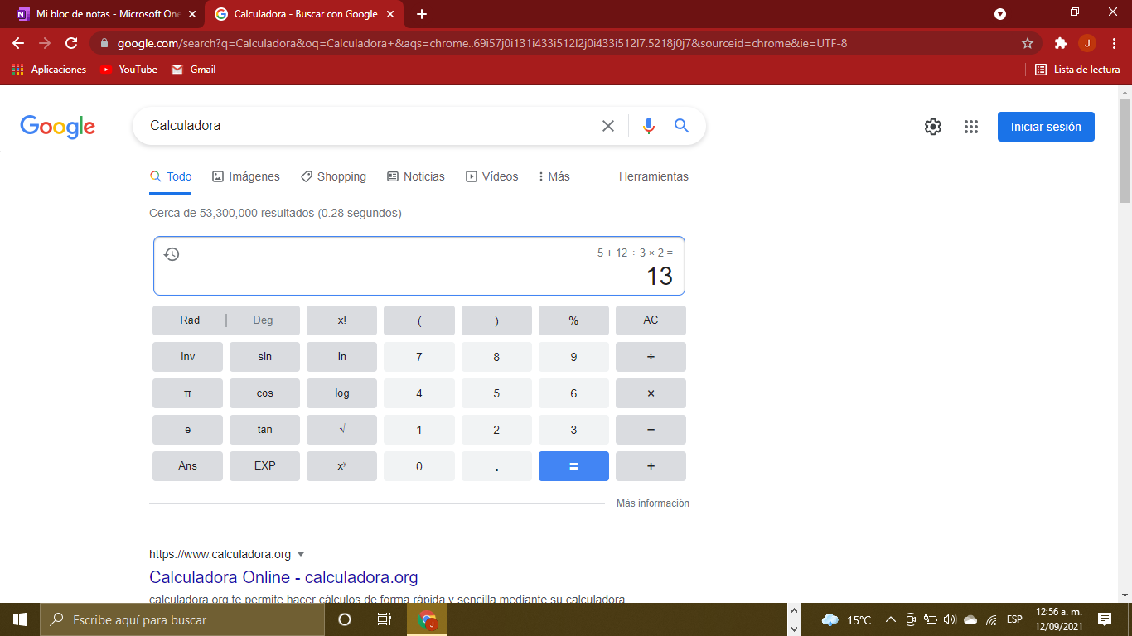

4) 2 [3-2 5-8]

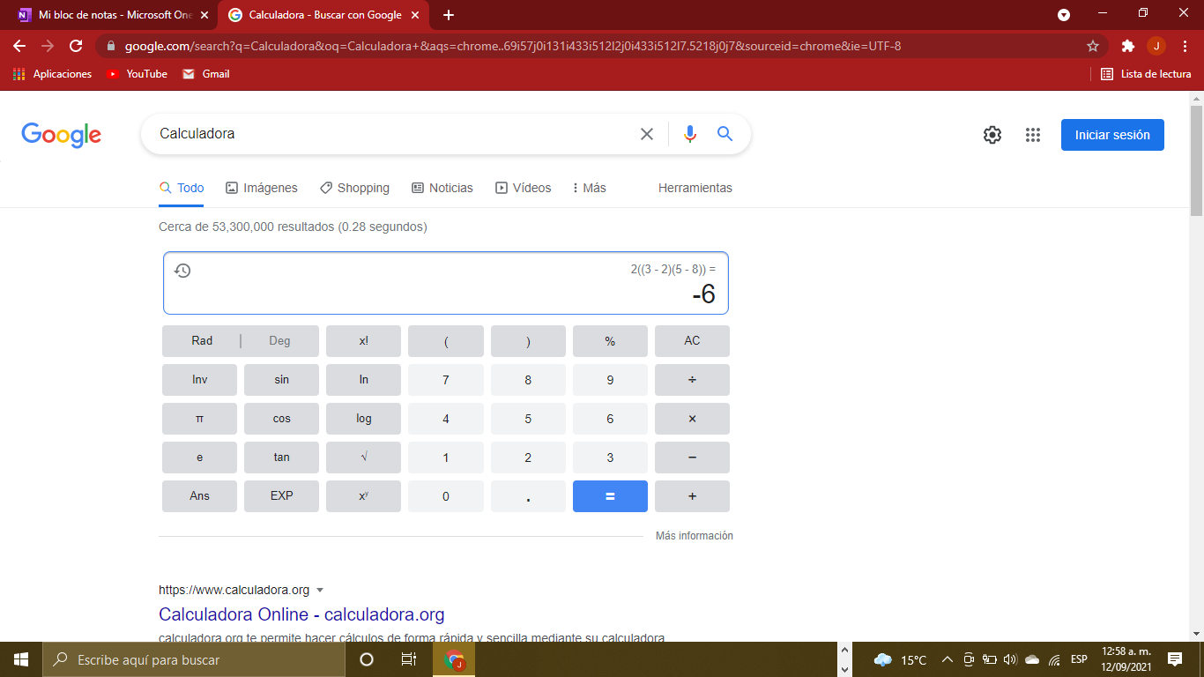

5) (4+2)(-3)

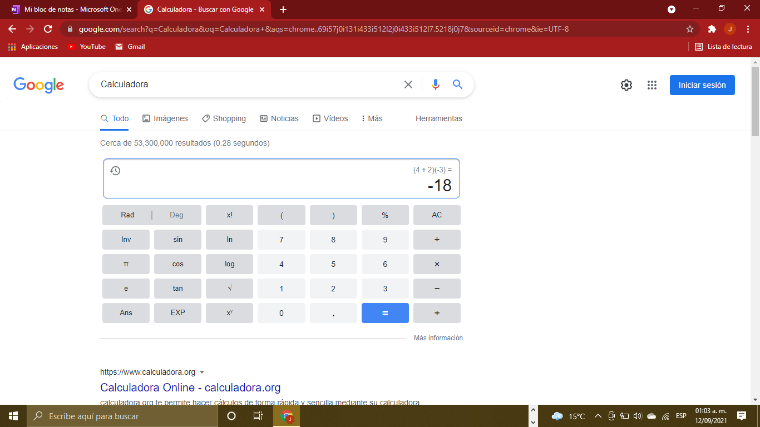

6) (-9+4)2 2=

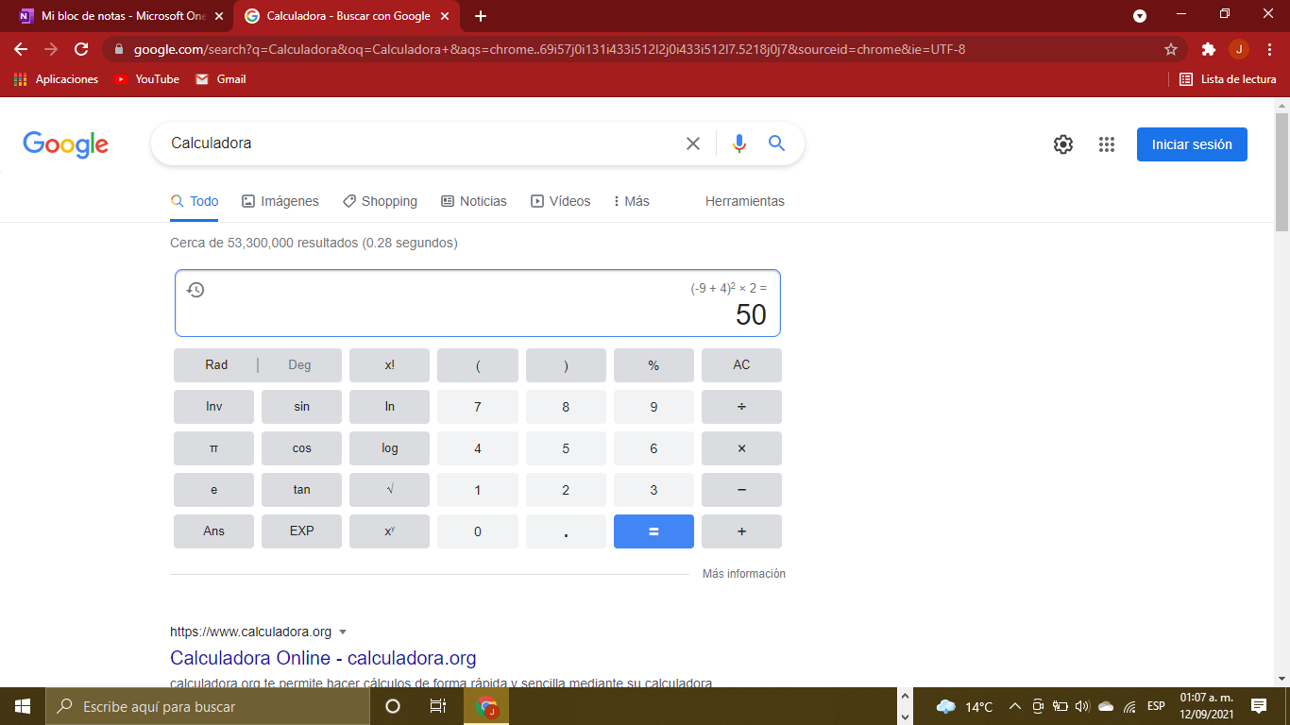

7) (5+ **­­­­­­­­­­­­­­­­­­­­­­­­­­­­­­­­­­­­­­­­­­­12/3**) 23=

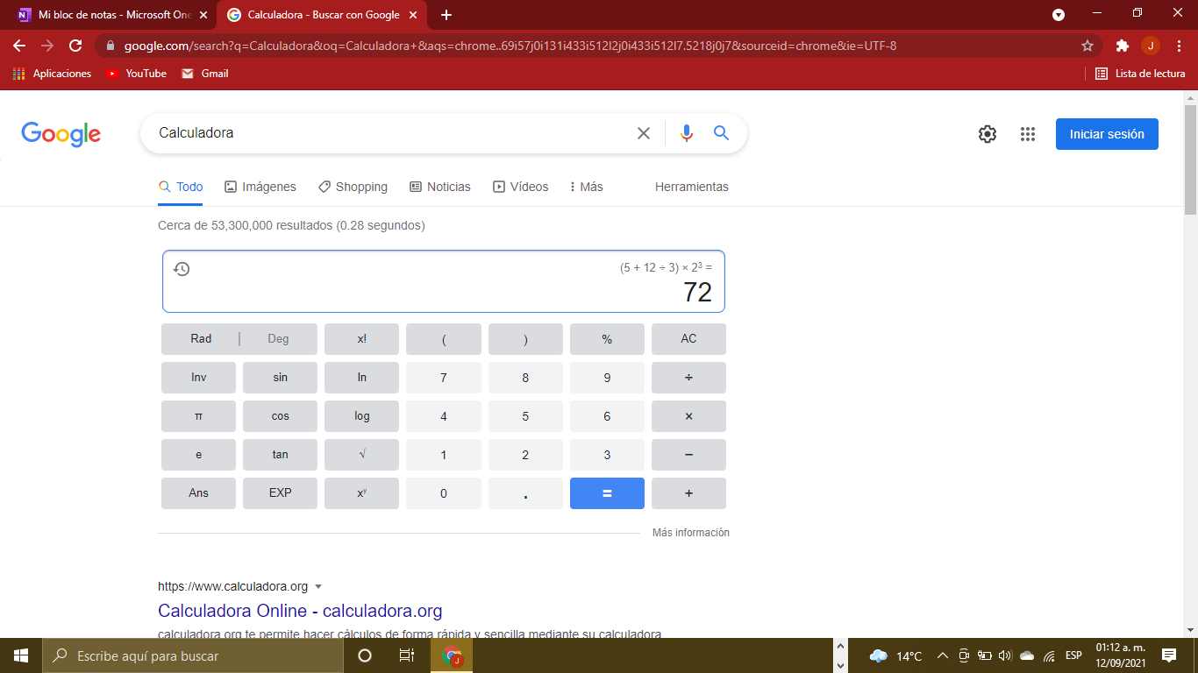8)

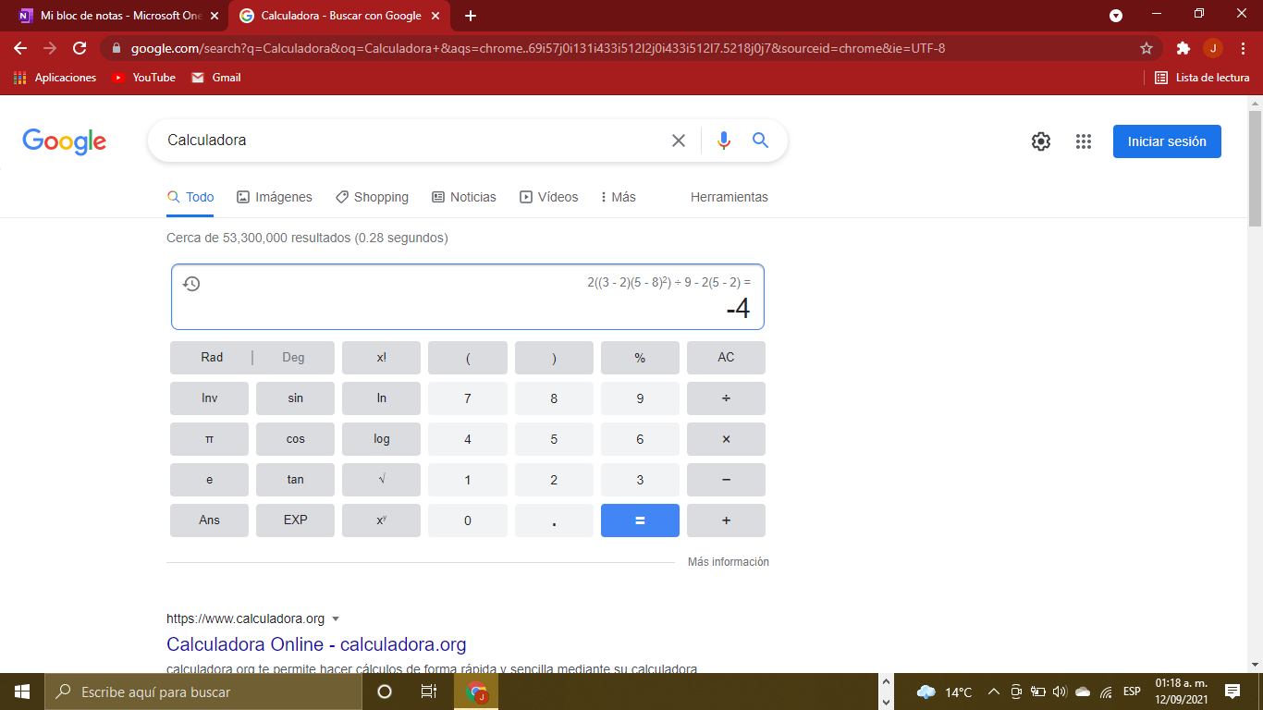

8. De los Catálogos y Recursos Electrónicos de la UNAM entrar en la sección de libros y buscar los libros “Programación en C”. Busca en las bibliotecas de la Facultad de Ingeniería y en la Biblioteca central. Describir cuantos libros existen, si están disponibles en texto completo. Si los resultados son muy extensos utiliza para ello los operadores booleanos (or, and) para refinar la búsqueda y reducir el número de libros.

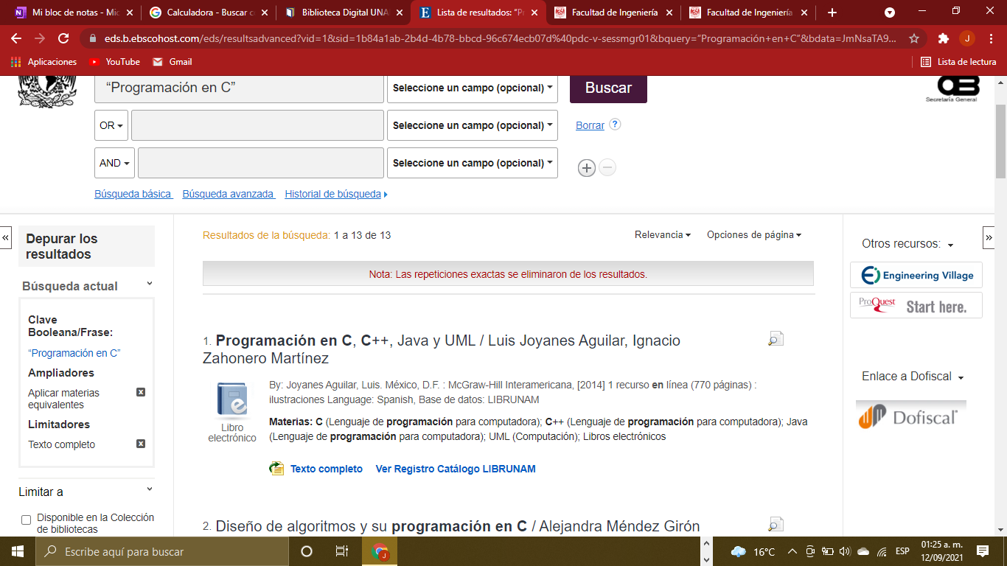

Fueron 13 los resultados que me arrojo antes de marcar las casillas para limitar las búsquedas, una vez aplicadas las casillas y sobre todo “Catálogos UNAM” me arrojo únicamente cuatro resultados que fueron los siguientes:

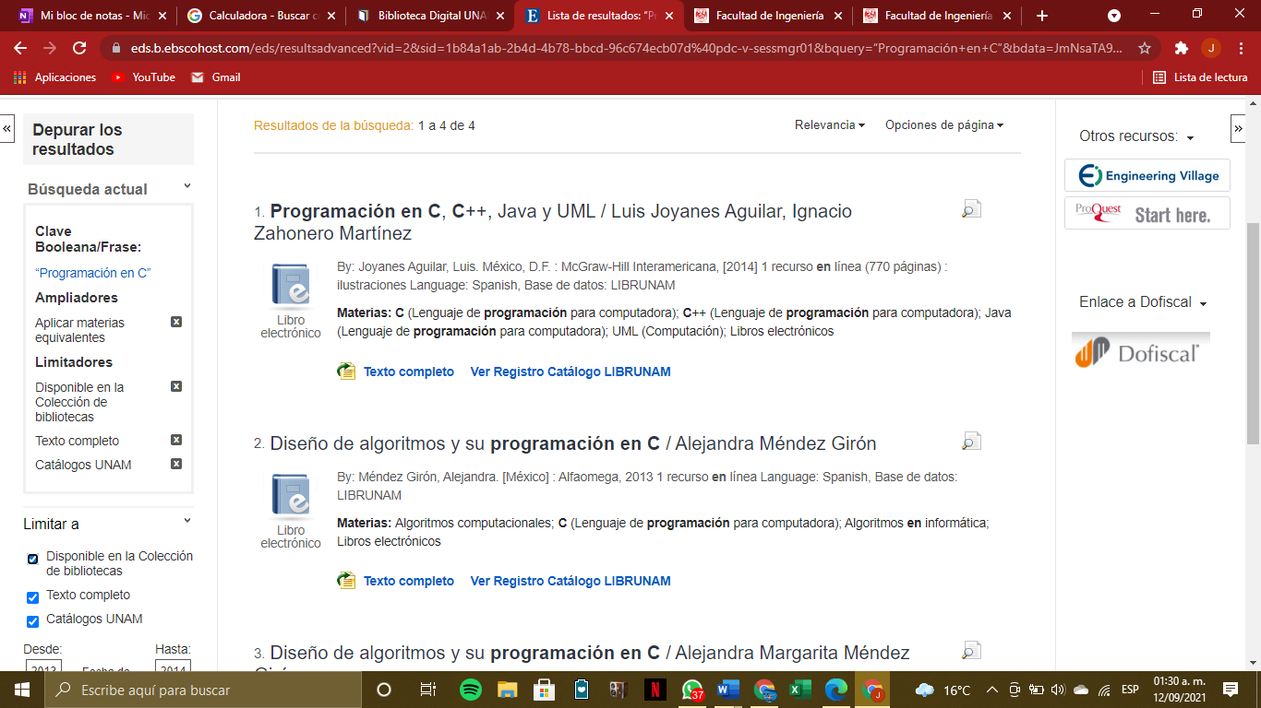

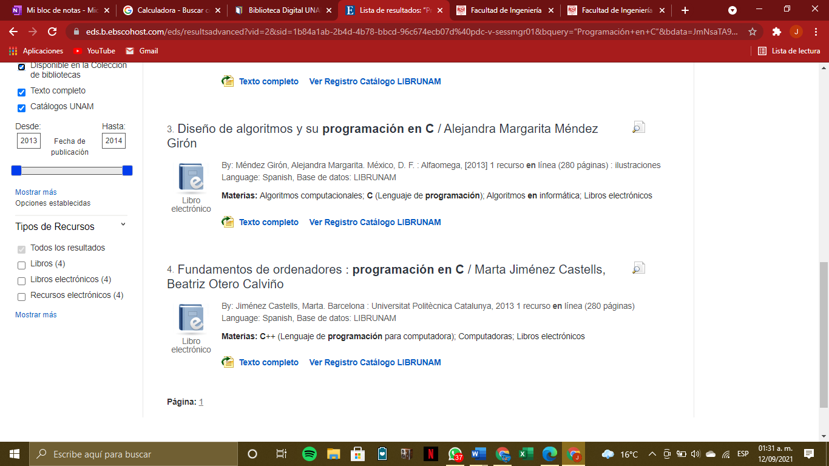

9. Hacer la actividad de casa de la página 18. Sobre el uso de GitHub.

Esta fue la creación de la cuenta de GitHub

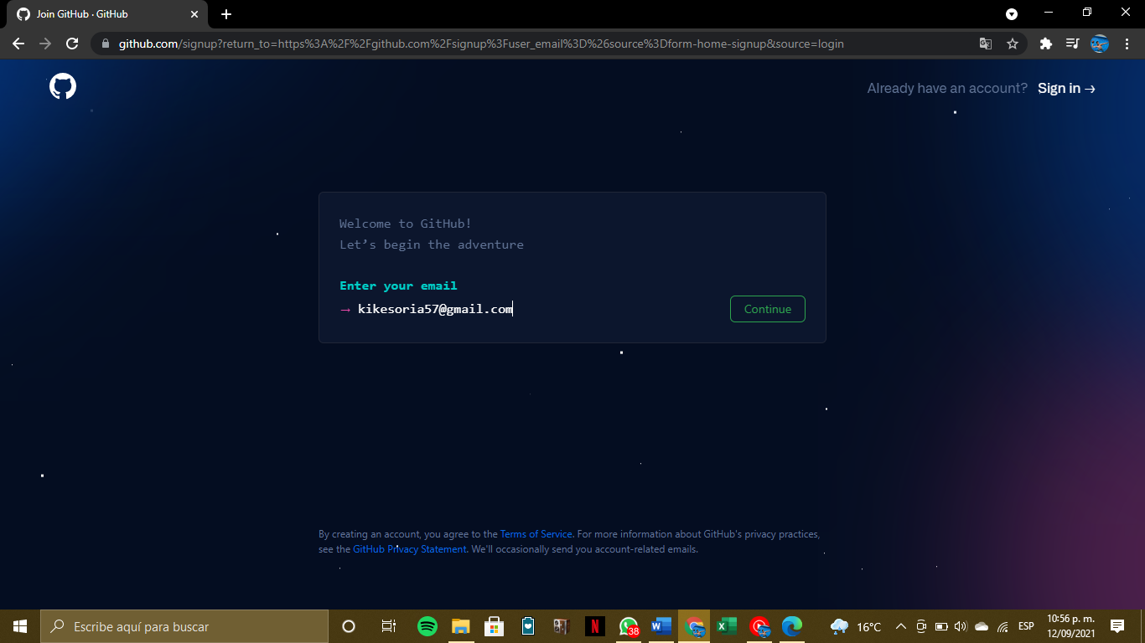

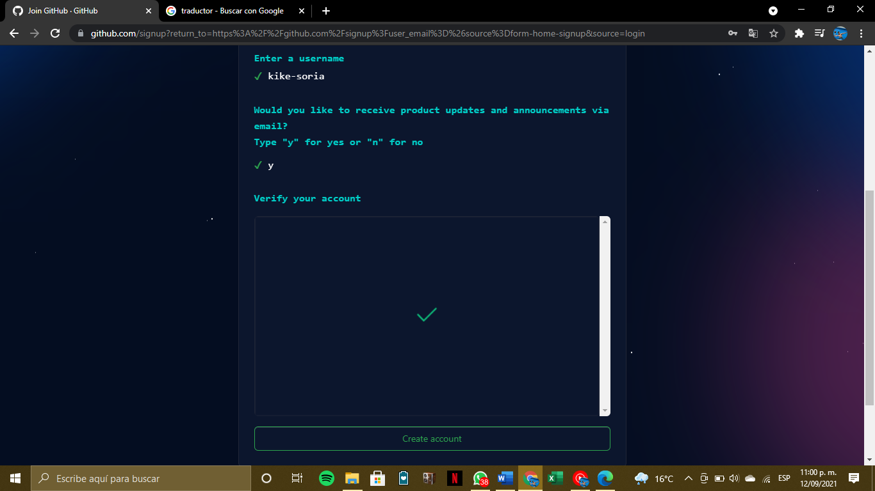

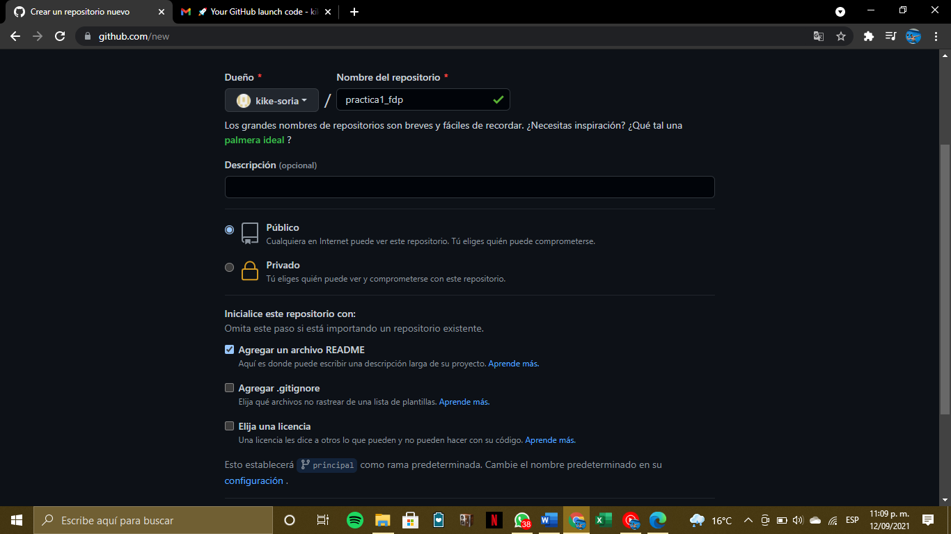

Aquí hicimos la creación de nuestro repositorio

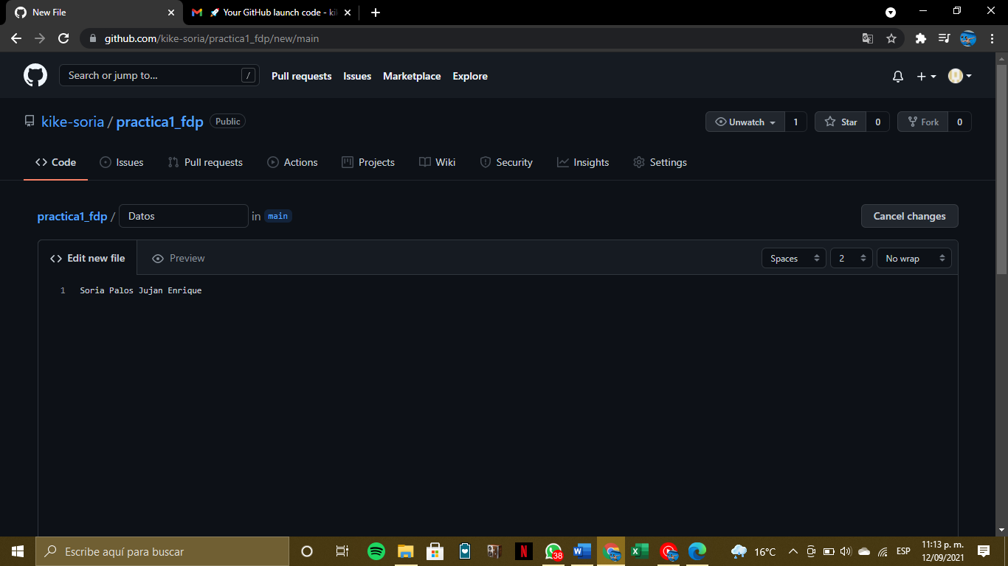

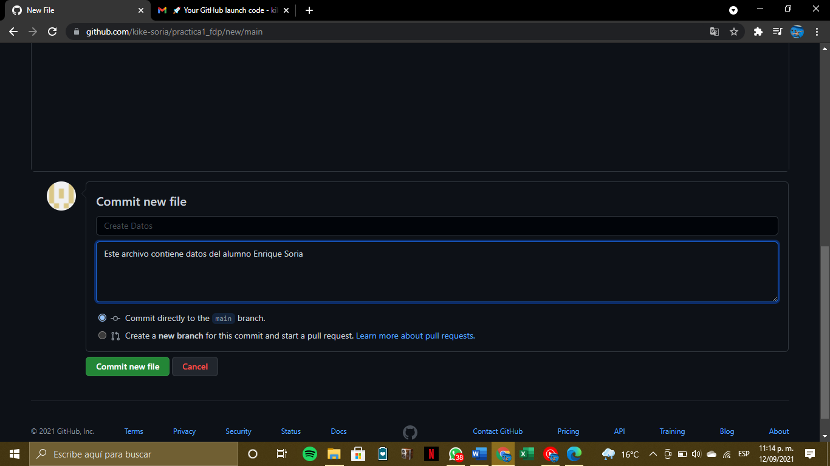

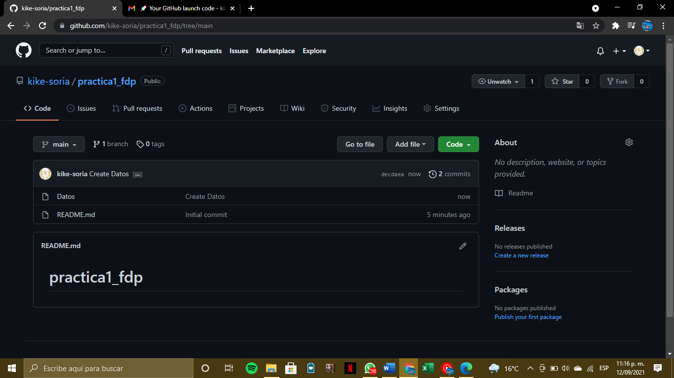

Aquí se creo y se quedo guardado en el repositorio el archivo de “Datos”

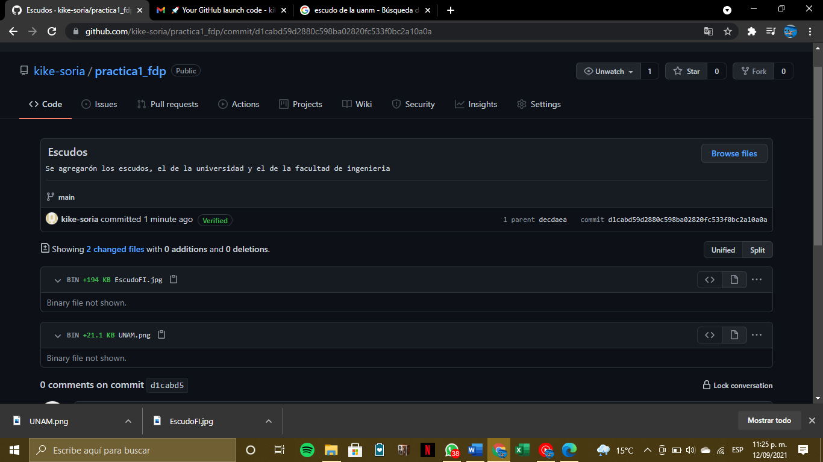

Posteriormente se hizo el commit de los escudos de la universidad y el de la facultad de ingeniería

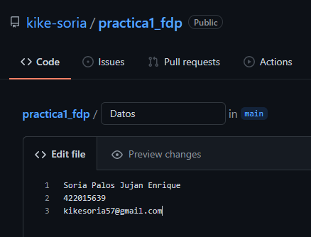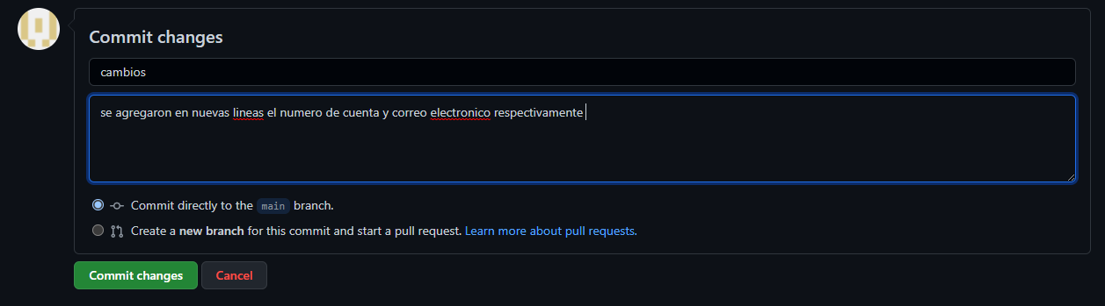

Es la anterior captura se edito y se agregaron el numero de cuenta y el correo electrónico junto con la descripción de los cambios.

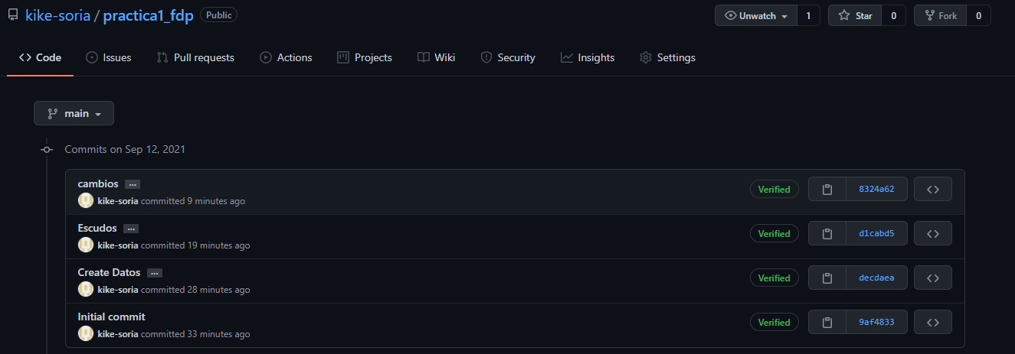

Aquí se pueden ver los cambios que se hacen hecho

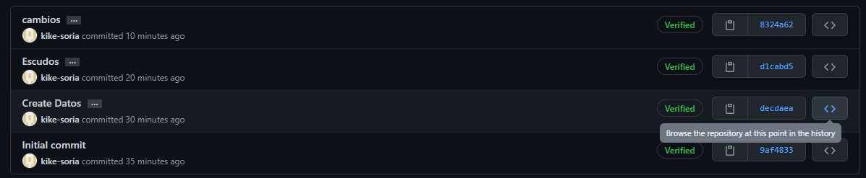

Al dar click al botón <> del commit se regresa al estado total del commit en ese momento del repositorio así como muestra la siguiente imagen

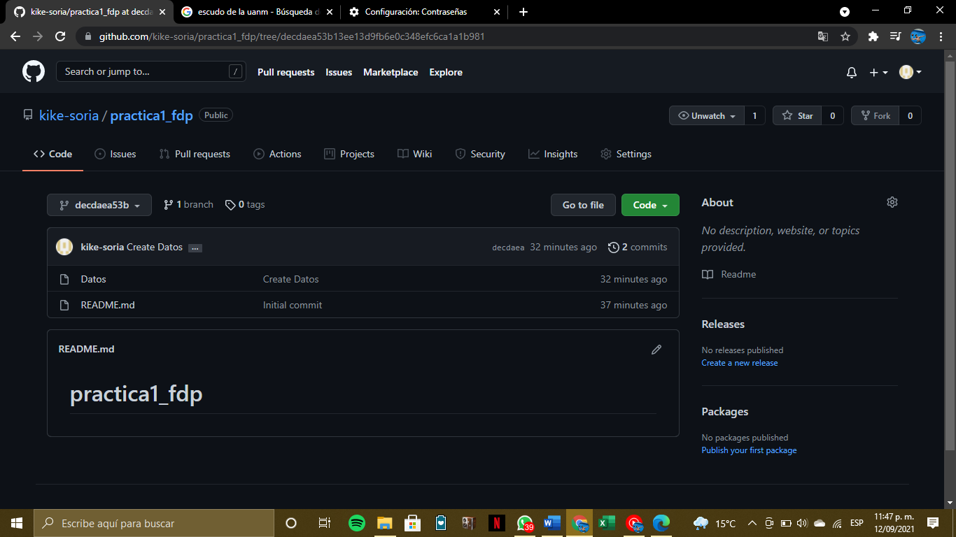

Por último, se realizará subirá el archivo del reporte de la practica.

